Hướng dẫn giải bài tập Toán lớp 3: Các số có bốn chữ số
Hướng dẫn giải bài Các số có bốn chữ số (bài 1, 2, 3 SGK Toán lớp 3 trang 92, 93)
Bài 1: (Hướng dẫn giải bài tập số 1 SGK)
Viết (theo mẫu)
Mẫu
a)
Hàng
Nghìn | Trăm | Chục | Đơn vị
1000  1000  1000  1000 | 100  100 | 10  10  10 | 1
4 | 2 | 3 | 1
Viết số 4321. Đọc số: Bốn nghìn hai trăm ba mươi mốt
Hàng
nghìn | trăm | Chục | Đơn vị
1000  1000  1000 | 100  100  100  100 | 10  10  10  10 | 1  1
b)
Hàng
nghìn | trăm | Chục | Đơn vị
1000  1000  1000 | 100  100  100  100 | 10  10  10  10 | 1  1
3 | 4 | 4 | 2
Viết số: 3442. Đọc số: Ba nghìn bốn trăm bốn mươi hai
Bài 2: (Hướng dẫn giải bài tập số 2 SGK)
Viết (theo mẫu)
Hàng |  |  |  |  | Đọc số
Nghìn | Trăm | Chục | Đơn vị | Viết số | Tám nghìn năm trăm sáu mươi ba
8 | 5 | 6 | 3
5 | 9 | 4 | 7
9 | 1 | 7 | 4
2 | 8 | 3 | 5
Hướng dẫn giải
Hàng |  |  |  |  | Đọc số
Nghìn | Trăm | Chục | Đơn vị | Viết số | Tám nghìn năm trăm sáu mươi ba
8 | 5 | 6 | 3 | 8563 | Tám nghìn năm trăm sáu mươi ba
5 | 9 | 4 | 7 | 5947 | Năm nghìn chín trăm bốn mươi bảy
9 | 1 | 7 | 4 | 9174 | Chín nghìn một trăm bảy mươi bốn
2 | 8 | 3 | 5 |  | Hai nghìn tam trăm ba mươi lăm.
Bài 3: (Hướng dẫn giải bài tập số 3 SGK)
Số?
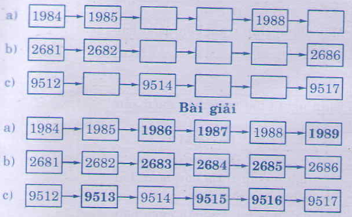

Hướng dẫn giải bài Các số có bốn chữ số (bài 1, 2, 3 SGK Toán lớp 3 trang 94)
Bài 1: (Hướng dẫn giải bài tập số 1 SGK)
Viết theo mẫu:
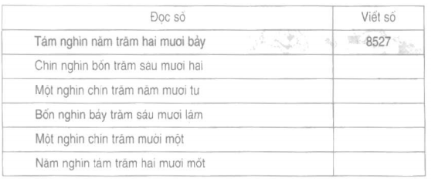
Hướng dẫn giải
Điền lần lượt các số sau: 9462, 1954, 4765, 1911, 5821
Bài 2: (Hướng dẫn giải bài tập số 2 SGK)
Viết theo mẫu:
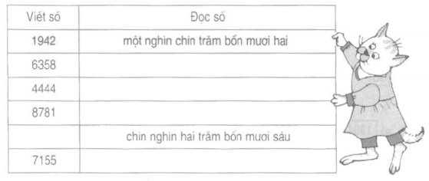
Hướng dẫn giải
6358: sáu nghìn ba trăm năm mươi tám
4444: bốn nghìn bốn trăm bốn mươi tư
8781: tám nghìn bảy trăm tám mươi mốt
9246: chín nghìn hai trăm bốn mươi sáu
7155: bảy nghìn một trăm năm mươi năm
Bài 3: (Hướng dẫn giải bài tập số 3 SGK)
Số?
a) 8650, 8651, 8652,…….., 8654, ……. , ……
b) 3120, 3121, ………. , ……… , ……… , …….
c) 6494, 6495 , …….. , ……. ,…… ,…….. ,……
Hướng dẫn giải
a) 8650, 8651, 8652,8653, 8654,8655, 8656
b) 3120, 3121, 3122 , 3123 , 3124 , 3125
c) 6494, 6495 , 6496 ,6497 ,6498 ,6499 ,6500

